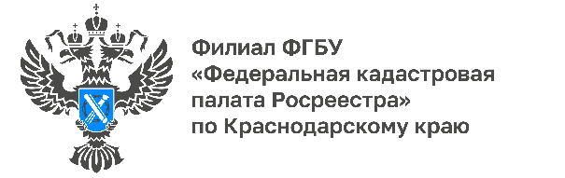

Росреестр обсудил реализацию НСПД на Дальнем Востоке

Делегация Росреестра во главе с руководителем ведомства Олегом Скуфинским посетила Дальневосточный федеральный округ. В ходе визита проведены совещания с территориальными органами и подведомственными учреждениями в субъектах ДФО, а также с профессиональными участниками рынка недвижимости. Основной повесткой мероприятий стала реализация государственной программы «Национальная система пространственных данных» (НСПД) в округе.
На встрече с представителями органов государственной власти, застройщиками, банками, кадастровыми инженерами, осуществляющими свою деятельность на Дальнем Востоке, Олег Скуфинский рассказал о развитии электронного взаимодействия с ведомством, упрощении процесса предоставления государственных услуг и работе над госпрограммой.
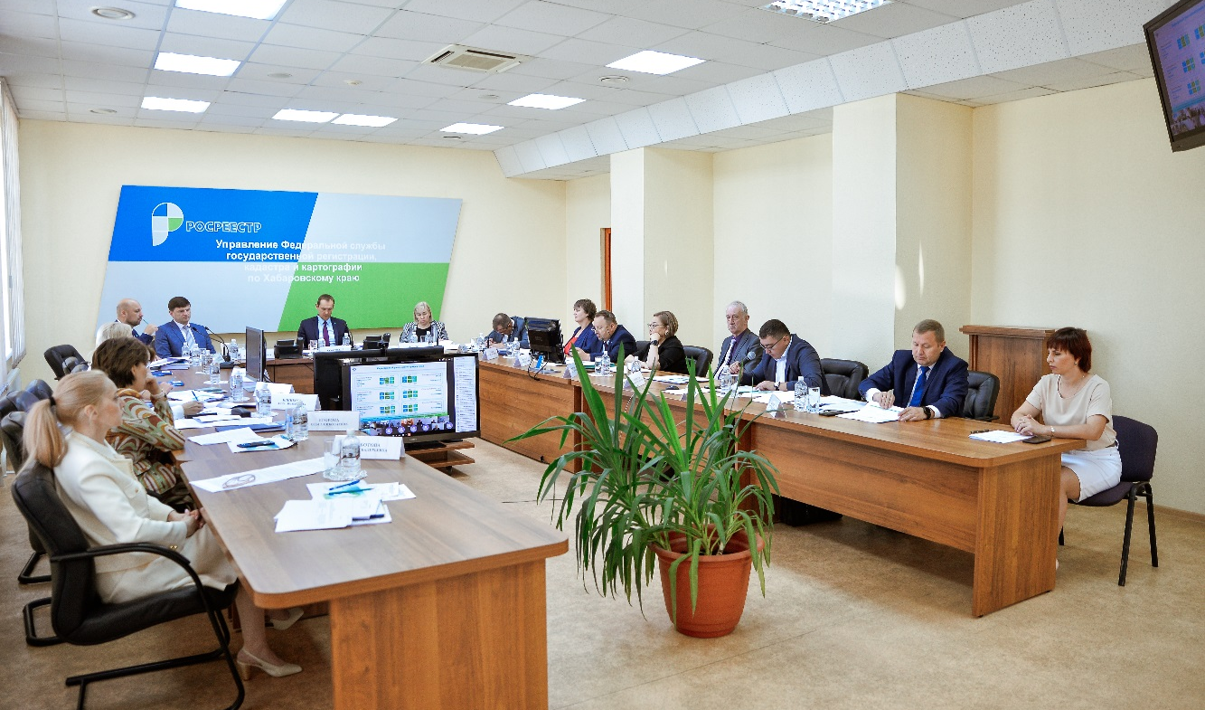
«К реализации государственной программы Росреестр приступил в этом году. Работа над такими значимыми проектами, как «Полный и точный реестр» и создание Единой цифровой платформы «Национальная система пространственных данных», невозможна без активного участия региональных управленческих команд и взаимодействия с профессиональными участниками рынка»,– сообщил глава Службы.
Заместитель руководителя Росреестра, руководитель цифровой трансформации Елена Мартыновапроинформировала участников встречи о работе ведомства над реализацией государственной программы «Национальная система пространственных данных» и перспективных проектах развития цифровой инфраструктуры.
«В Сахалинской и Амурской областях, Приморском и Хабаровском краях показатели по электронным заявлениям на ипотеку и ДДУ составляют более 97%. Это результат в том числе системной работы с профессиональным сообществом - Росреестр организует тематические открытые диалоги, встречи, формирует рабочие группы, развивает цифровое сотрудничество. На текущий момент заключено 107 соглашений о подключении к веб-сервисам Росреестра для подачи документов на регистрацию сделок в электронном виде, в том числе с застройщиками и кредитными организациями»,– отметила Елена Мартынова.
Работа по наполнению ЕГРН точными данными стала темой доклада заместителя руководителя Росреестра Татьяны Громовой. Она отметила, что это одно из приоритетных направлений ведомства.
«Для обеспечения полноты сведений, содержащихся в ЕГРН, мы проводим масштабную совместную работу с региональными властями и федеральными собственниками недвижимости. В рамках нее исключается дублирующая информация, уточняются границы. За три года бесплатно для граждан мы исправим 1,2 млн исторически накопившихся реестровых ошибок»,– сказала Татьяна Громова, добавив, что мероприятия направлены на защиту имущественных прав собственников.
Также совместно с директором Федеральной кадастровой палаты Владиславом ЖдановымОлег Скуфинский провёл в Хабаровске встречу с представителями регионального филиала ФГБУ «ФКП Росреестра», Восточно–Сибирского филиала АО «Ростехинвентаризация» – Федерального БТИ, отдела ФГБУ «Центр Геодезии, картографии и ИПД» и представителями АО «Роскартография». В ходе мероприятия рассмотрены вопросы, касающиеся мероприятий по интеграции подведомственных учреждений Росреестра в публично-правовую компанию «Роскадастр».
«Создание ППК «Роскадастр» как предприятия полного цикла в сфере земли и недвижимости будет способствовать эффективному развитию отрасли, повышению качества и сокращению сроков предоставления услуг, созданию новых сервисов для граждан. Интеграция подведомственных учреждений Росреестра в единую организацию позволит не только оптимизировать расходы и управленческие процессы, но и создаст мощный синергетический эффект от слияния профессиональных компетенций»,– сказал Владислав Жданов.
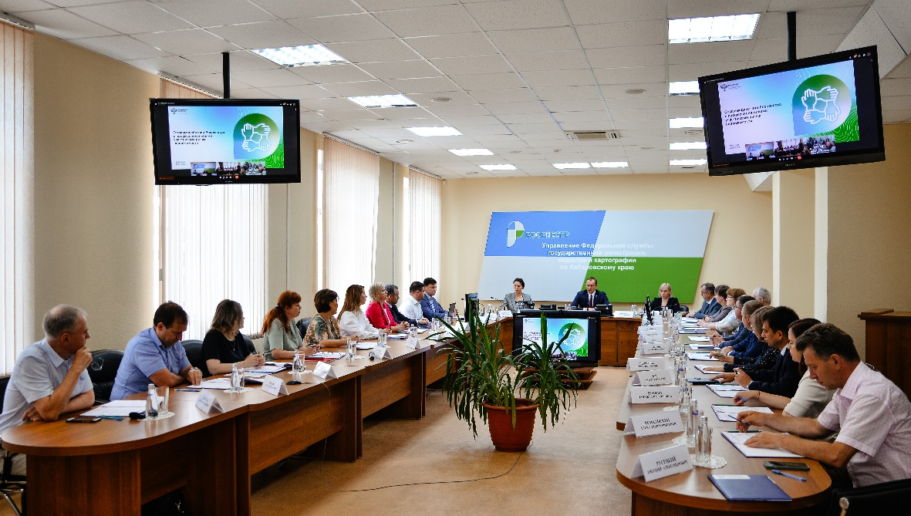
В рамках визита состоялось кустовое совещание руководителя Росреестра с региональными управлениями и филиалами ФГБУ «ФКП Росреестра» в ДФО. Руководители территориальных органов и директора кадастровых палат рассказали о работе по ключевым направлениям деятельности Службы.
Руководитель Управления Росреестра по Хабаровскому краю Дмитрий Щербаковподробно рассказал о работе по направлению государственного земельного контроля (надзора) и использовании беспилотных летательных аппаратов. Управлением отработан алгоритм работы и согласования с уполномоченными органами осуществления полетов на территории региона. За май-июнь 2022 года обследовано 620 га.
«Наличие БПЛА на балансе Управления способствует проведению контрольно-надзорных мероприятий дистанционными методами, на основании полученных в ходе аэрофотосъемки данных. В том числе планируется осуществлять командирование государственных инспекторов по использованию и охране земель в отдаленные районы Хабаровского края в целях проведения обследования земельных участков, предоставленных гражданам по программе «Дальневосточный гектар»,- сообщил Дмитрий Щербаков.
Участники обсудили планы по разработке Единой цифровой платформы «Национальная система пространственных данных», которая в Республике Бурятия, Приморском и Хабаровском краях будет внедрена в пилотном режиме
в 2022-2023 гг.
Ранее Олег Скуфинскийпринял участиев заседании совета Дальневосточного федерального округа, прошедшем под руководством Заместителя Председателя Правительства РФ – полномочного представителя Президента РФ в ДФО Юрия Трутнева.
______________________________________________________________________________________________________
Пресс-служба Кадастровой палаты по Краснодарскому краю
 | press23@23.kadastr.ru |  | https://t.me/kadastr_kuban

